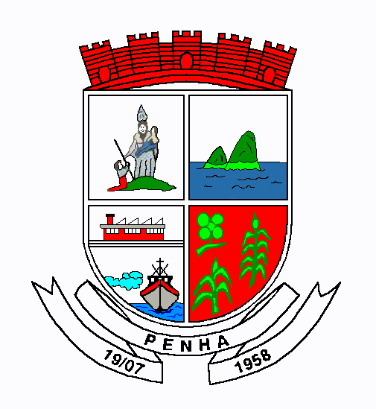

ATA DA 4ª REUNIÃO EXTRAORDINÁRIA DO CONSELHO MUNICIPAL DA CIDADE DE PENHA
-2024-

Aos dez dias do mês de outubro do ano de dois mil e vinte e quatro, às vinte horas, nas dependências da Câmara de Vereadores de Penha, estavam presentes os membros do Conselho Municipal da Cidade de Penha e convidados para participarem da 4ª Reunião Extraordinária de 2024 deste Conselho, conforme a pauta a seguir: Item 1) Abertura da reunião; Item 2) Marcação de Conferência e Pré-Conferência Pública; Item 3) Outros assuntos gerais; Item 4) Encerramento da Reunião. Item 01 - Abertura da reunião. Iniciando a Sra. Camila, presidente deste Conselho, agradeceu a todos pela presença e deu por aberta esta reunião extraordinária. Passando para o Item 2) Marcação de Conferência e Pré-Conferência Pública. Onde com a concordância dos membros deste Conselho presentes, foram marcadas conforme segue:

- 1ª Pré-Conferência que será realizada no dia 12/11/2024 às 18:00 horas nas dependências da Câmara de Vereadores de Penha.
- 1ª Conferência que será realizada no dia 12/11/2024 às 19:00 horas nas dependências da Câmara de Vereadores de Penha.
Item nº 3) Outros assuntos gerais. Não houveram assuntos para discussão.

Item nº 9) Encerramento da Reunião. Finalizando a Sra. Camila, agradeceu a presença de todos e eu, Maurílio Pedro Leite, Secretário do Conselho Municipal da Cidade de Penha, lavrei esta ata que segue assinada por mim e pela Senhora Presidente.

Camila Luchtenberg Maurílio Pedro Leite
Presidente do Concidade Secretario do Concidade

